软件需求规格说明
Package Workstation

客户: Delphi

Version：1.0

Author: Kim

版权所有：本方案为安健信息科技版权所有，未经许可，任何人不得复制或抄袭本方案内容。

传阅名单:

姓名 | 公司 | 手机 | 邮件
Jason Li | Delphi
Building Lou | AJ Tech
Gordon Gu | AJ Tech
Gary Liu | AJ Tech
Kim Jin | AJ Tech

- 引言
  - 编写目的
本文档包含了从客户现场获取的关于软件使用需求的详细信息，将作为软件开发时的指导性文件。开发人员将通过该文档了解客户的具体需求及任务目标。
- 任务概述
  - 任务描述
当前Delphi（以下简称客户）在出货前，会将通过扫描软件将外包装箱的条码信息与包在内的产品条码信息进行绑定，但在操作过程中将会遇到一些问题，如下：
- 客户的产品条形码是2D的形式，目前的包装软件在扫描后只支持截断前8为字符作为产品的料号进行记录，当出现产品料号多于8位的情况时，料号的记录信息将会出现错误。
- 客户现在所有未使用过的产品料号需要通过手动添加的方式加入用户数据库，并且操作略显复杂。
- 客户包装扫描的工作台与追溯查询是分开的二个软件，并且每个工作台的数据是一个完全独立的数据库。
  - 任务目标
针对客户遇到的上述问题，上海安健信息科技（AJ-Tech）将为客户定制一款符合客户要求的包装工作台软件（暂定名为：AJ Package Workstation）。除包含原软件的所有功能以外，而且会解决以前软件使用过程中所遇到的问题。 AJ Package Workstation将包含以下功能：
- 客户包装扫描的基本流程功能，并包含防错防呆的控制。
- 通过软件可以查询到包装后的追溯信息。
- 所有工作台信息统一到一个数据库中，在任何一个AJ Package Workstation的客户端都能够查询到所有出货产品的追溯信息。
- 产品条码的分隔字符可以自定义，避免不同的产品条码产生错误信息。
- 增加统计功能，可统计客户各个产品的每天包装数据。
- 增加电子版作业指导书的管理功能，客户可以通过软件界面查阅作业指导书。
- 需求说明
  - 软件主界面
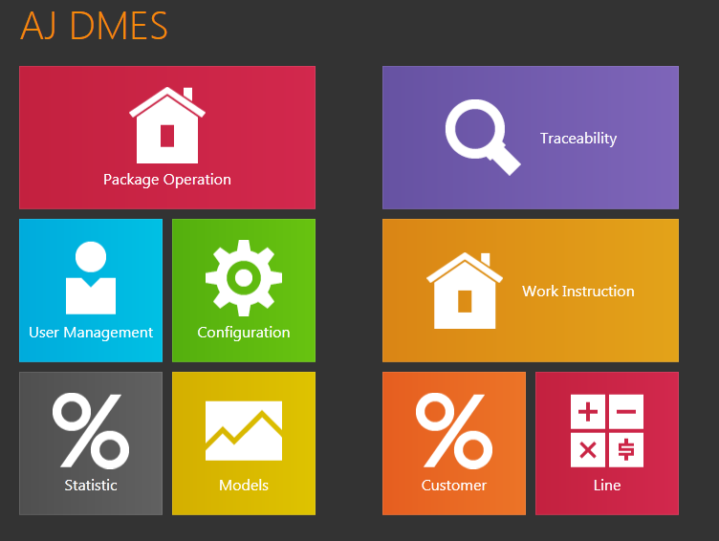
软件界面采用最新的界面处理技术，能够适用于台式电脑、笔记本、平板电脑的显示。在操作方面，支持鼠标点击以及单点触控操作。
  - 包装操作
    - 软件界面
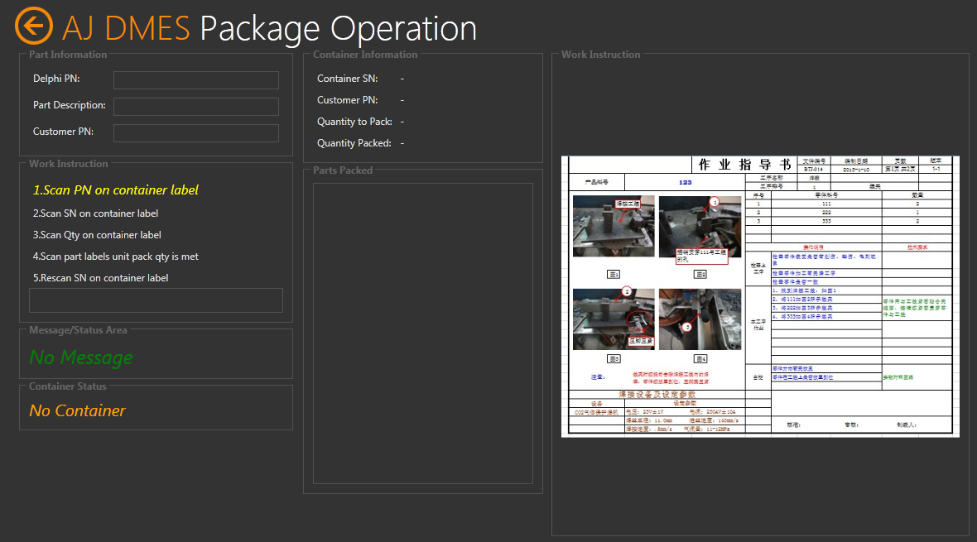
    - 用例描述
用例编号 | UC0001
用例名称 | 包装工作台操作
输入 | 通过条码扫描枪扫描外箱条码  1. 外箱PN  2. 外箱SN  3. 外箱Qty  扫描产品2D条码
描述 | - 首先扫描外箱PN号  - 其次扫描外箱SN号  - 通过PN号与SN号，软件自动判断可用性  - 再扫描Qty条码，记录该箱需要包装多少产品  - 反复扫描需要包装进外箱的产品2D条码  - 将扫描的产品信息显示在已包装列表中  - 每箱能够包装的产品是根据扫描的Qty定义，扫描的产品达到该数量时，跳转到封箱操作  - 再次扫描外箱SN号，完成封箱操作  - 完成封箱后，操作界面清空至初始等待扫描界面  - 在执行每步操作时，右侧界面将会显示该步操作的操作示意图  - 左下的状态栏将会显示没步操作的状态以及一些状态信息
输出 | - 完成操作后清空界面  - 包装的外箱与产品的绑定数据进入数据库
异常信息 | - 包装箱PN与SN验证时，如果发现问题，将会弹出对话框提示  - 产品条码扫描验证时，如果该产品错误或已包装过，将会弹出错误框提示  - 与服务器通信错误等软件底层异常，将会弹出异常信息框
    - 流程图
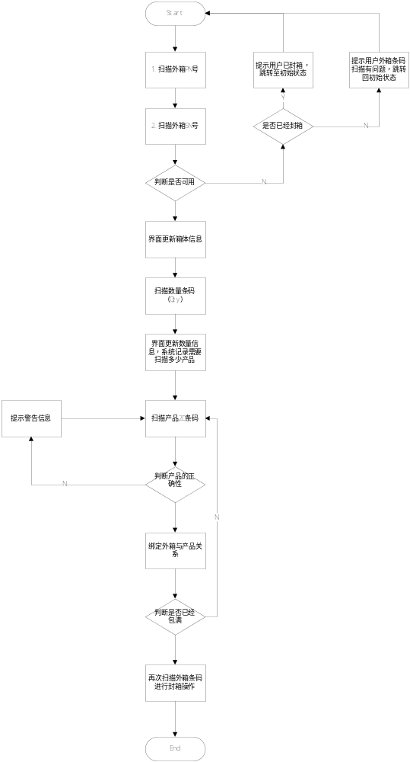
  - 产品定义
    - 软件界面
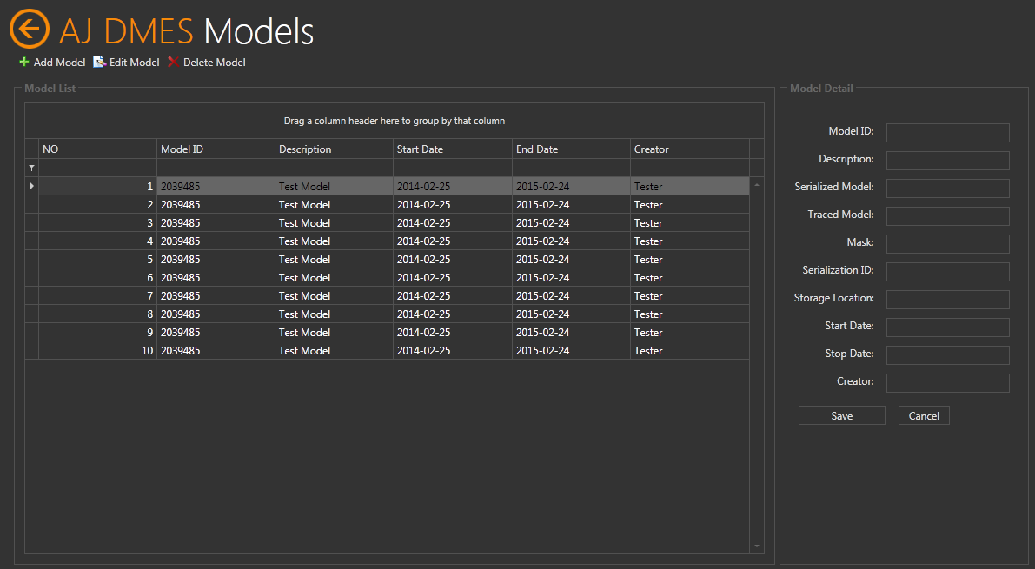
    - 用例描述
用例编号 | UC0002
用例名称 | 产品信息定义
输入 | 可以支持键盘输入或扫描枪扫描
描述 | - 点击[Add Model]按钮后，右侧[Model Detail]内所有信息输入条码可用  - 在[Model ID]输入框中，用户可以使用键盘或扫描  - 用户填写完信息后，点击保存按钮后，产品信息进入数据库  - 产品信息录入时，需要判断Model ID的唯一性
输出 | 用户可以通过列表界面查询到定义产品信息
异常信息 | - 保存/修改/删除产品信息时，如果与数据库通信有问题时，将会显示系统异常信息提示框  - Model ID输入重复时，系统将会提示错误
    - 流程图
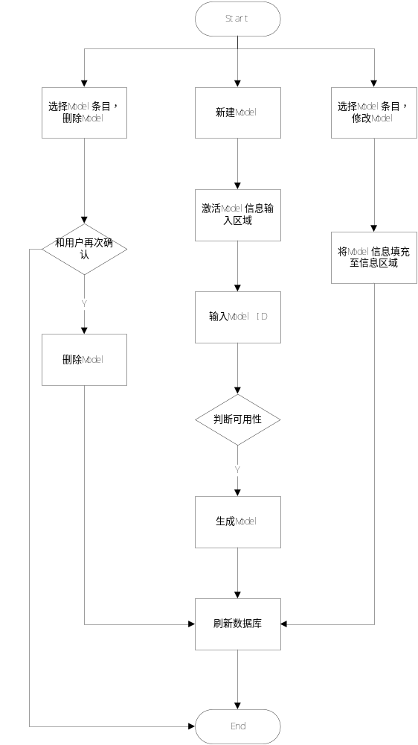

  - 客户定义
    - 软件界面
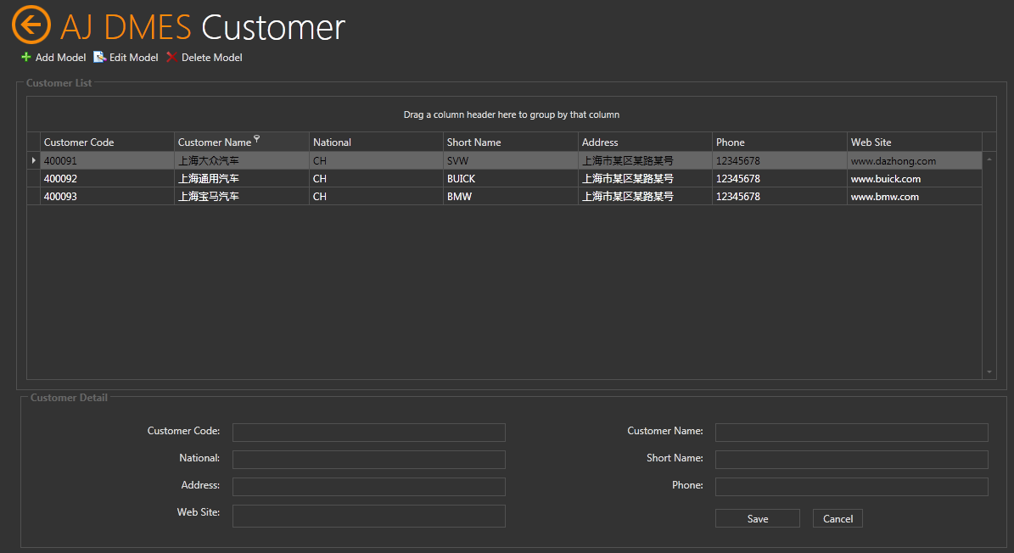
    - 用例描述
用例编号 | UC0003
用例名称 | 客户信息定义
输入 | 键盘输入
描述 | - 在客户定义页面可以新建/修改/删除客户数据  - 用户信息保存时，验证客户编号及客户名称的唯一性
输出 | 用户可以通过列表界面查询到客户信息
异常信息 | - 保存/修改/删除客户信息时，如果与数据库通信有问题时，将会显示系统异常信息提示框  - 客户信息输入重复时，系统将会提示错误
    - 流程图
略

  - 追溯信息
    - 软件界面
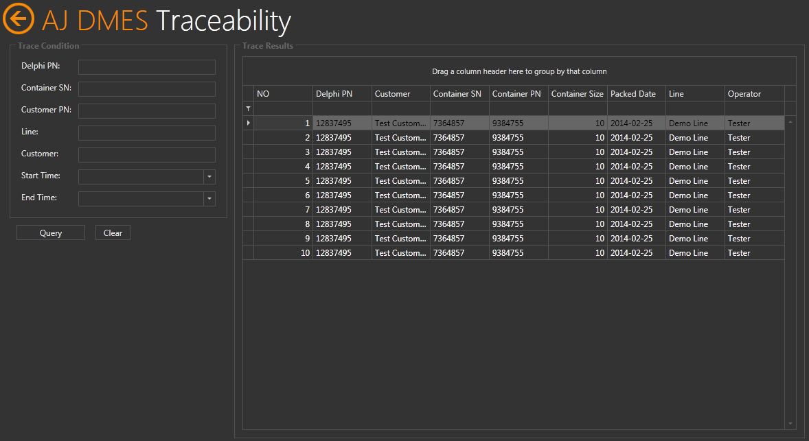
    - 用例描述
用例编号 | UC0004
用例名称 | 追溯信息
输入 | 查询筛选条件
描述 | - 用户可以在左侧查询筛选对话框中输入筛选条件  - 所有的查询条件支持模糊查询  - 可以加入时间段控制  - 右侧的列表框，将会根据查询条件显示出所有符合的条目
输出 | 符合查询条件的信息
异常信息 | - 查询时，如果与数据库通信有问题时，将会显示系统异常信息提示框
    - 流程图
略

  - 统计信息
    - 软件界面
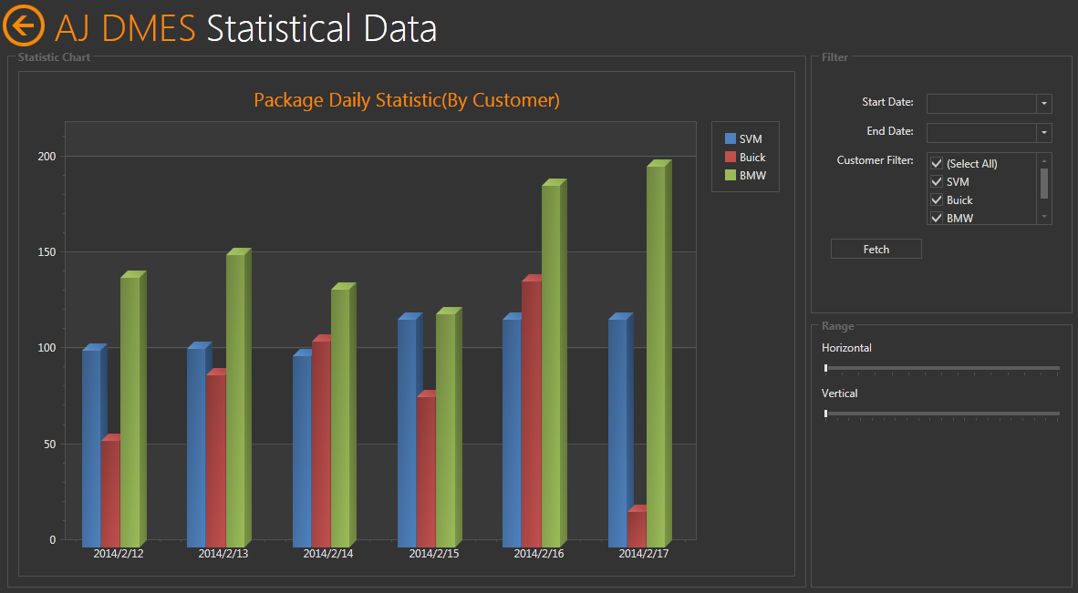
    - 用例描述
用例编号 | UC0005
用例名称 | 包装信息统计
输入 | 统计筛选条件
描述 | - 统计一个时间段内的包装出货信息  - 用户可以设置时间端并筛选客户  - 在[Range]栏中，用户可以调整图表显示的统计刻度
输出 | 包装统计图表
异常信息 | - 如果与数据库通信有问题时，将会显示系统异常信息提示框
    - 流程图
略

  - 作业指导书
    - 软件界面
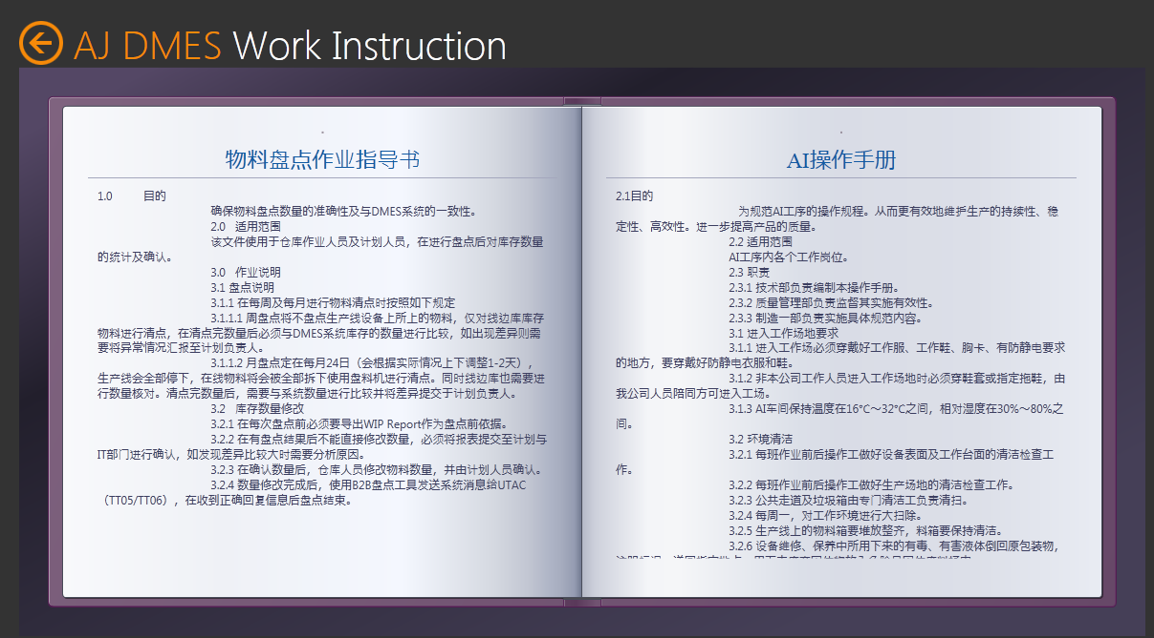
    - 用例描述
用例编号 | UC0006
用例名称 | 电子化作业指导书
输入 | 用户上传
描述 | - 用户将电子档的作业指导书上传至数据库中  - 用户通过选择产品后，在界面中显示相关的作业指导书
输出 | 作业指导书内容
异常信息 | 如果与数据库通信有问题时，将会显示系统异常信息提示框
    - 流程图
略

- 数据对象
  - 包装箱
属性名称 | 中文描述 | 备注
Container PN | 包装箱箱号
Container SN | 包装箱序列号 | 唯一
Quantity | 箱内产品数量
Packed Date | 包装时间
Operator | 包装操作的人员
  - 产品
属性名称 | 中文描述 | 备注
Model ID | 产品料号 | 唯一
Description | 描述
Start Date
End Date
Creator | 数据条码创建人员
  - 客户
属性名称 | 中文描述 | 备注
Customer Code | 客户编号 | 唯一
Customer Name | 客户名称
Short Name | 客户简称
Address | 地址
Phone | 电话
Zip Code | 邮编
Web Site | 网址
  - 追溯数据
属性名称 | 中文描述 | 备注
Container PN | 包装箱箱号
Container SN | 包装箱序列号
Customer | 客户
Line | 包装的产线
Container Size | 箱内产品数
Model ID | 产品料号
Packed Date | 包装时间
Operator | 操作员

